DoMyself需求分析及设计

1 引言..........................................................................................................................................2
  - 编写目的...........................................................................................................................2
  - 适用范围...........................................................................................................................2
  - 背景...................................................................................................................................2
  - 术语定义...........................................................................................................................2
  - 参考资料...........................................................................................................................2
2 项目概述..................................................................................................................................2
2.1 目标.................................................................................................................................2
2.2 用户特点.........................................................................................................................2
3 功能需求..................................................................................................................................2
3.1 功能关系图.....................................................................................................................2
3.2 用例图...............................................................................................................................3
4 性能需求..................................................................................................................................4
4.1 数据精确度.......................................................................................................................4
4.2 时间特性...........................................................................................................................4
5 运行需求..................................................................................................................................4
5.1 设备...................................................................................................................................4
5.2 支持软件...........................................................................................................................5
5.3 接口...................................................................................................................................5
5.3.1 硬件接口................................................................................................................5
5.3.2 软件接口................................................................................................................5
5.4 控制...................................................................................................................................5

1 引言

  - 编写目的

本需求文档说明描述了“DoMyself”项目的需求，作为系统设计、项目目标及项目验收的依据，需求分析详细描述了用户对功能的需求，对性能的需求以及对运行环境的需求。

  - 适用范围

本文档主要涉及“DoMyself”的应用模型和功能需求的描述。

  - 背景

.软件系统开发名称：DoMyself
.开发者：陈鹏宇、赵玉龙、张煜熙、王志臻

  - 术语定义
  - 参考资料

2 项目概述

2.1 目标

本系统提供两部分的功能：（1）在线交流（2）在线设计
- 在线交流主要包括：用户的登录、用户的注册、用户的个人信息维护、设计产品的浏览以及点赞、转发、评论等。
- 在线设计主要包括：在线设计产品。

2.2 用户特点

本系统所面向的用户群体分为网上设计者和产品浏览者
网上设计者：包括各类人，如学生、鞋的设计师
产品浏览者: 包括各种类型的的人员，学生，老师......

3 功能需求

3.1功能图

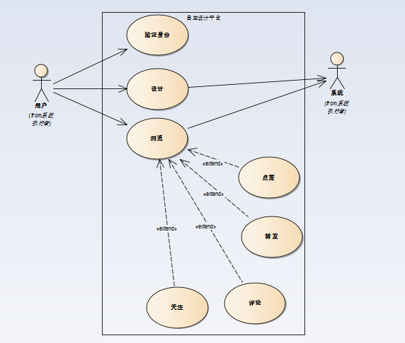

3.2用例图

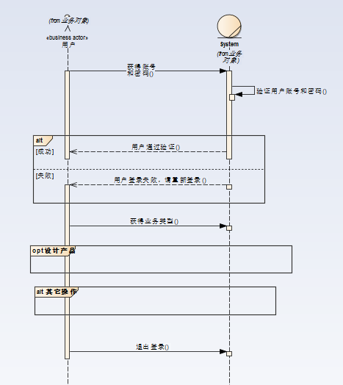

4 性能需求

4.1 数据精确度
1.在执行数据的增加、删除、修改操作时，不允许因为程序原因导致操作失败
2.在执行数据增加时，不允许发生重复增加数据的情况
3.在执行数据删除时，不允许发生多删除数据的情况

4.2 时间特性

5 运行需求

5.1 设备

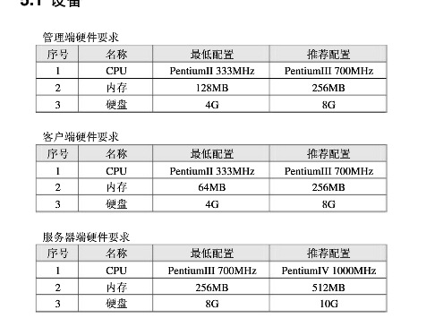

5.2 支持软件

客户端软件
操作系统：Windows
浏览器：Google
服务器端软件
操作系统：Windows
Web服务器：Tomcat8版本
数据库产品：MySQL5.56版本

5.3 接口
5.3.1 硬件接口
5.3.2 软件接口
采用jdbc数据库连接
5.4 控制

